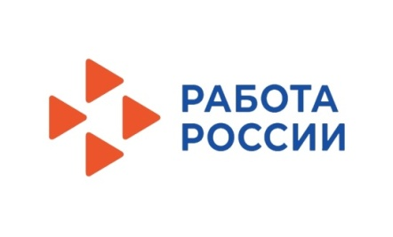

С 1 января изменился размер максимального

пособия по безработице

С этого года увеличился максимальный размер пособия по безработице, теперь он составляет 12 792 рубля, минимальное пособие сохранено без изменений – 1 500 рублей. Для жителей Красноярского края эти суммы увеличиваются на районный коэффициент. Например, сейчас в ЗАТО г.Железногорск максимальное пособие – 15 350 рублей 40 копеек, минимальное – 1 800 рублей. Условия назначения пособия по безработице в 2022 году остаются прежними.
Так, в максимальном размере пособие выплачивается гражданам, которые проработали не менее 26 недель в течение 12 месяцев, предшествующих началу безработицы. В первые три месяца пособие составляет 75% от среднего заработка, но не более максимального размера, в последующие три – 60% от среднего заработка, но не более 5 000 рублей (увеличивается на районный коэффициент).
Гражданам, которые прекратили индивидуальную предпринимательскую деятельность, были уволены за нарушение трудовой дисциплины или другие виновные действия, ранее не работали или проработали менее 26 недель в течение 12 месяцев, предшествующих началу безработицы, назначается минимальное пособие на 3 месяца.
Гражданам предпенсионного возраста, отработавшим не менее 26 недель в течение 12 месяцев, предшествующих началу безработицы, пособие начисляется в первые три месяца в размере 75% среднего заработка по последнему месту работы (службы), в следующие четыре месяца – в размере 60%, в дальнейшем – 45%, но не более максимального размера. Тем, кто уволен в течение 12 месяцев и имеет менее 26 недель стажа, пособие по безработице будет выплачиваться в минимальном размере в течение 12 месяцев. Если же предпенсионер уволен «по статье» или более года назад, или прекратил предпринимательскую деятельность – пособие назначается на 3 месяца в минимальном размере.
Размеры пособия установлены постановлением Правительства Российской Федерации от 15.11.2021 № 1940 «О размерах минимальной и максимальной величин пособия по безработице на 2022 год».

